Årets Smarta Sak
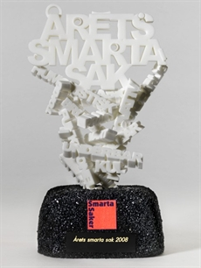
Testhornet är 2011-års svenska Smarta Sak.
Innovatören bakom Testhornet Anders Hansson mottog själv priset vid prisceremonin hos SmartaSaker.se.
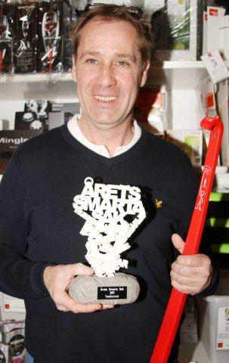
Juryns motivering:
Med en smart och funktionell lösning kan man med årets Smarta Sak på ett snabbt och säkert sätt lösa ett vardagligt problem och bidra till ökad säkerhet i hemmet och på andra platser. Den här livräddandelösningen är både enkelt och genial!
Årets Smarta Sak
Årets Smarta Sak är innovationspris som årligen delas ut av SmartaSaker.se till innovatören eller företaget bakom en aktuell svensk smart sak. Tävlingskommittén nominerar varje år 4 kandidater och sedan sker en allmän omröstning för att utse vinnaren. Vinnaren får förutom äran motta en av Pontus Hansson specialdesignad prispokal i rapid prototyping teknik.

Nominerade
De nominerade till 2011 år Smarta Sak var:
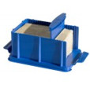 | 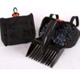 | 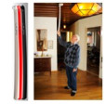 | 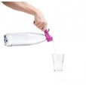
Smörasken | Bärplockaren | Testhornet | Handtag med 3 funktioner
SmartaSaker
På SmartaSaker.se kan du köpa praktiska prylar från hela världen. Här kan de flesta hitta innovativa problemlösare eller funktionella och roliga saker som förgyller livet.
– Vi vill lyfta fram innovatörer och deras uppfinningar för att fler ska upptäcka alla finurliga prylar som löser såväl små som stora problem, säger Åsa och Ella i munnen på varandra och enas i att de gärna vill vara en språngbräda för fristående innovatörer så att deras produkter hittar en intresserad kundkrets.
SmartaSaker ser möjligheten att ge innovatörer en marknadsplats för sina uppfinningar och innovationer som en stor del av sin verksamhet och vill genom innovationspriset ”Årets Smarta Sak” premiera svenska innovatörer och deras arbete. SmartaSaker ägs av grundarna Ella Stemme och Åsa Malmsten.
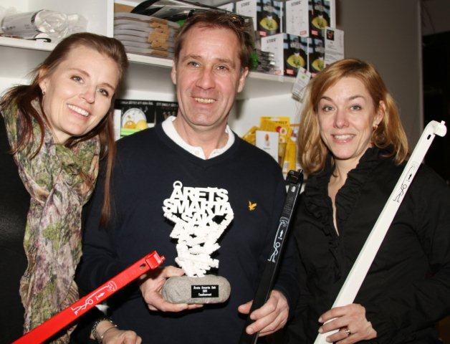
www.smartasaker.se

